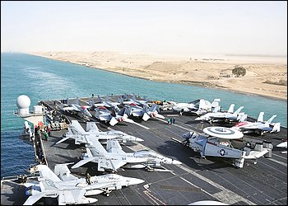
Komu a o čo ide v Líbyi Gerald A. Perreira.
US lietadlová loď Enterprise v Suezskom prieplave 15.2.2011

Tisíce Indov, Egypťanov, Číňanov, Turkov, Európanov, Kórejcov a ďalších utekajú z Líbye. Čo vôbec robili v Líbyi? Západné médiá tvrdia, že nezamestnanosť samotných Líbyjčanov presahuje 30%. Ak je to pravda, prečo tam pracovalo toľko cudzincov? CNN, BBC, Al Džazíra, nemenujúc všetky tlačové agentúry, nám vnucujú predstavu o ľudovom povstaní proti krvavému diktátorovi Kaddáfimu, jeho synom a nohsledom, ktorí za štyridsať rokov premenili demokratickú krajinu v peklo. Presne podľa pripraveného scenára pomocou kontrarevolučných síl počujeme rozhovory s "revolucionármi" uskutočnené údajne na uliciach Benghází alebo Tripolisu s kulisou streľby zo samopalov, pálením obrazov diktátora a jeho vlajok.
Moderná počítačová technika a televízna technika dokáže divy. Logicky uvažujúci občan, si nemôže nespomenúť, že ho podobnými, virtuálnymi predstavami, ktoré dokážu neskutočným spôsobom prekonať realitu, kŕmi televízia vo vojnových filmoch, denne. Vplyv na ľudskú psychiku je ohromujúci. Keď ti každodenne opakovane ukazujú lietadlá a vrtuľníky útočiace na mierové demonštrácie v uliciach líbyjských miest, počuješ správy o ministroch a veľvyslancoch, ktorí postupne prechádzajú na stranu ľudu inkriminujúce pri tom krvavý režim a vytvárajúc dočasnú vládu a počúvaš informácie ako desaťtisíce neozbrojených demonštrantov dobývajú celé mestá a regióny Líbye, nech chceš alebo nechceš, začínaš tomu veriť. Až neskôr sa k tebe dostanú alternatívne informácie o tom "že celonárodné povstanie" nie je nič iného ako televízna inscenácia katarskej Al Džazíry. Dozvieš sa, že všetky vystúpenia proti Kaddáfiho režimu pochádzajú vlastne od Al Kájdy, ktorá už desiatky rokov slúži na presadzovanie amerických a saudských záujmov, zistíš, že mladí "revolucionári" dostávajú za svoju účasť na protestných akciách od organizátorov drogy a 300 - 500 USD denne, že zbrane a muníciu pašujú do krajiny z Egypta CIA, Mossad a tajnými službami NATO najatí teroristi. Keď sa budeš domáhať snímok rozbombardovaného Bengházi dostanú sa ti snímky z rozbitých irackých miest a sídiel sektora Gazy po útokoch izraelského letectva. Začne ti byť čudné, že niekoľkokrát dobyté civilné letiská fungujú prakticky bez problémov, to isté sa týka i námorných ropných terminálov.
Z korporatívnych médií, a zaujímavé aj z tzv. ľavicových zdrojov, sa nedozvieme, že Muammar Kaddáfi má od začiatku vyprovokovaných protestov nezanedbateľnú podporu ako v Líbyi, tak i v zahraničí. Médiá odvádzajú to, čo je ich úlohou - dezinformujú, vytvárajú predstavu, že situácia v Líbyi má rovnaký pôvod, ako v Tunisku, Alžírsku a Egypte. Predstavujú Kaddáfiho, ako darebáka a lupiča, akými boli donedávna Mubarak a tuniský bin Alí.
Vojna proti Líbyi, ktorej cieľom je ovládnutie surovín, v ktorej už dnes bojujú Arabi získaní Západom, proti Arabom vedeným Kaddáfim, usilujúcim o udržanie suverenity samostatnej krajiny, členského štátu OSN, môže skončiť porážkou progresu a nastolením nemilosrdnej západnej diktatúry. Vojenská prevaha Západu je nesmierna.
Len od konca 2.svetovej vojny viedli USA, za pomoci svojich spojencov z NATO, Južnej Kórey, Japonska, Izraela a Austrálie vojny proti KĽDR, VSR, Afganistanu, Iraku a Palestíne nepočítajúc desiatky menších konfliktov po celom svete, stovky štátnych prevratov a intervencií s cieľom ďalej prehĺbiť ovládanie svetového trhu, prírodných zdrojov a národov. Teraz pokračujú proti Líbyi, na rade potom bude Irán a ďalšie.
Aké zmeny však nastanú po eventuálnej porážke Kaddáfiho?
Najskôr si treba položiť otázku: Bola líbyjská revolta vyvolaná sociálnymi problémami, ako nezamestnanosť a bieda, čo nám vnucujú už spomínané médiá? Líbyjské obyvateľstvo má najvyššiu životnú úroveň v Afrike. HDP na obyvateľa činí 6000 USD. Pokiaľ ide o oficiálny "Index ľudského rozvoja", ktorý je priemerom troch indexov: indexu očakávanej dĺžky života, indexu vzdelania a indexu HDP (štatistiku spracováva každoročne OSN) a ktorý najlepšie charakterizuje kvalitu života obyvateľstva, bola Líbya v roku 2010, ako vedúci africká krajina na 53. mieste na svete, ďalší bol Tunis až osemdesiaty prvý. Pri tom v roku 1951 bola Líbya oficiálne najchudobnejšou krajinou na svete.
Dvaja britskí významní žurnalisti David Bluntly a Andrew Lycett, ktorí nie sú v žiadnom prípade priaznivci Líbyjskej revolúcie museli napísať:
"Mladí ľudia sú dobre oblečení, živení a vzdelaní. Dnes si Líbyjčania zarábajú v priemere na hlavu viac ako Briti. Nerovnosť ročných príjmov je menšia ako vo väčšine štátov. Líbyjské bohatstvo je rozdelené spravodlivo v celej spoločnosti. Každý Líbyjčan má zabezpečené bezplatné (a často vynikajúce) vzdelanie, lekársku a zdravotnú starostlivosť. Nové školy a nemocnice sú impozantné podľa všetkých medzinárodných štandardov. Všetci Líbyjčania majú vlastný dom alebo byt, automobil, TV, video a telefón."
V porovnaní s väčšinou krajín tretieho sveta a dokonca aj prvého, sa Líbyjčania majú naozaj dobre. V celej krajine prebieha rozsiahla bytová výstavba. Za byty sa neplatí nájom. V Kaddáfiho (západnými ideológmi vysmievaní) "Zelenej knihe" sa dočítame: "Dom je základnou potrebou indivídua a rodiny, preto nesmie byť vlastnený niekým iným."
Líbyjská revolúcia, vďaka príjmom z exportu ropy a zemného plynu zabezpečila Líbyjčanom tak vysokú životnú úroveň, že začali odmietať vykonávať manuálne práce v priemysle, poľnohospodárstve i službách. Vláda musela dlhodobo importovať pracovné sily. Za historické krátke obdobie sa nepodarilo zlomiť psychiku líbyjských Arabov, podľa ktorej musí každý Líbyjčan mať vlastný podnik. Rodiny by považovali za potupné, keby ich synovia museli manuálne pracovať. Preferujú, aby zostali nezamestnaní a žili z podpory. Žiadny režim nie je perfektný a ani Líbya nie je výnimkou. Ekonomike a sociálnemu systému krajiny spôsobili najväčšie škody takmer desať rokov trvajúce sankcie. Globálnej kapitalistickej kríze sa nevyhla ani jedna krajina sveta, zasiahla všetkých, vrátane krajín, ktoré po revolúciách odmietli trhovú spoločnosť.
Bitka o Afriku
Súčasné búrky, ktoré sú prezentované ako sociálna revolúcia proti diktatúre, sú stretom dvoch politických skupín: Kaddáfim vedených panafrických síl, ktoré presadzujú realizáciu jeho vízie "jednotnej Afriky" a reakčných rasistických síl líbyjských Arabov, odmietajúcich túto víziu a presadzujú spoluprácu (a teda plnú podriadenosť) s EÚ. Kaddáfího perspektívny zámer zjednotiť Afriku, zaviesť jednotnú menu, vytvoriť spoločnú armádu a presadiť slobodu a nezávislosť celého kontinentu, na ktorý spotrebovali veľa energie a prostriedkov, sa stal hlavnou politickou zbraňou, ktorú odporučili západní poradcovia opozícii, aby ju využila na jeho odstránenie. Opozícii sa podarilo presvedčiť časť obyvateľstva, že ďalšie predlžovanie pobytu "revolučného vodcu" vo vedení štátu spôsobí úpadok životnej úrovne. K tomu sa pridala aj tradičná nenávisť Líbyjčanov voči "čiernemu obyvateľstvu" Afriky, o ktorom Kaddáfí tvrdí vo svojej "Zelenej knihe" aj vo svojich verejných vystúpeniach pred Líbyjčanmi a revolučnými vodcami z celého sveta, že aj Líbya patrí v skutočnosti černochom, ktorí ju vlastnili dlho pred príchodom Arabov a že "čierna rasa sa stane najmocnejšou vo svete".
Kaddáfi je nesmierne obľúbený u väčšiny obyvateľov Afriky, ktorí ho nazývajú "vodcom revolúcie", "kráľom kráľov" a podobne. (Je zaujímavé, že rovnakú nádej pre utlačovaných predstavuje v Latinskej Amerike Hugo Chávez a v postsovietskom priestore Alexander Lukašenko.)
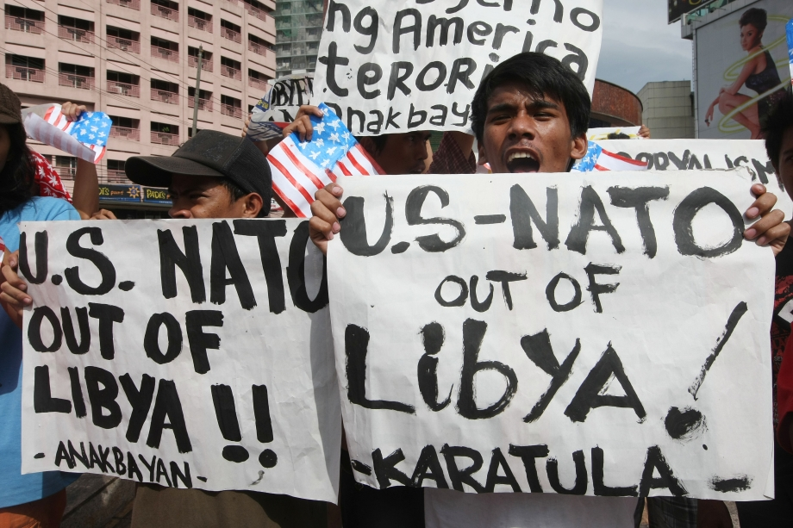

V januári 2011 vyzval na vytvorenie spoločného sekretariátu tradičných afrických kmeňových náčelníkov a kráľov, (má s nimi výborné vzťahy), ktorý by koordinoval vytváranie novej Africkej jednoty. K tomuto kroku pristúpil až potom, keď bol odmietnutý oficiálnymi hlavami štátov.
Africkí žoldnieri alebo bojovníci za slobodu?
Západné médiá, ktoré neposkytujú prívržencom Kaddáfiho žiadny priestor, označujú čiernych Afričanov za žoldnierov. Ako je to v skutočnosti? Ako všetko, čo sa dlhodobo tvrdí o Líbyi je lož, založená na rasistickom pohľade vo vývoji situácie v Afrike. Čierni vojaci v uniformách líbyjskej armády sú ľudia z celej Afriky a africkej diaspóry v Líbyi, ktorí podporujú a rešpektujú Kaddáfiho za jeho príspevok k africkej emancipácii. Za posledných dvadsať rokov prišli do Líbye tisícky Afričanov z celého kontinentu. Tu získali vzdelanie, prácu a vojenský výcvik - mnohí z nich patria k oslobodzovaciemu hnutiu z celej Afriky a sveta. Z nich boli sformované medzinárodné prápory, pevne odhodlané brániť vymoženosti revolúcie. Sú to Afričania, ktorí sú odhodlaní položiť za Kaddáfiho a revolúciu svoje životy. Nelíšia sa od španielskych internacionálnych brigád. Patria medzi ne aj tisíce Tuarégov, ktorí v priebehu revolúcie vstúpili do "Islamskej légie" a potom bezpečnostných zložiek.
Africkí imigranti terčom útokov
Zatiaľ čo africkí bojovníci z Čadu, Nigérie, Mali, Ghany a Južného Sudánu bojujú v radoch líbyjskej armády za obranu vymožeností tejto africkej revolúcie, milión čiernych utečencov a tisícky migrujúcich robotníkov riskujú, že sa stanú obeťou pomsty "povstalcov" za podporu Kaddáfího režimu. Turecký stavbár opisuje jeden z uskutočnených masakrov v posledných dňoch: V našej spoločnosti pracovalo 80 robotníkov z Čadu. Povstalci ich bezdôvodne povraždili sekerami. Podobne už povraždili mnoho ďalších robotníkov. Nie strach z Kaddáfího, ale z rasistických arabských povstalcov. To je hlavný motív pre masívny exodus, robotníkov a odborníkov z Afriky i celého sveta. Proti Kaddáfiho silám otvorene bojujú ozbrojení povstalci. Časť ich prešla z ozbrojených síl, ale väčšina povstalcov má vlastné zbrane, ktoré mohli v súlade s Kaddáfího filozofiou, vlastniť.
Dôležitou otázkou je nelegálny útek tisíce imigrantov aj Líbyjčanov do Talianska a ďalších štátov EÚ, ktorí utekali pod tlakom západných masmédií, ktoré im sľubovali nájsť "lepší" život v Európe.
24. januára 2011 sa konala v Líbyi medzinárodná konferencia za účasti viac ako päťsto delegátov s názvom: "Decentný život v Európe alebo vítaný návrat do Afriky". Kaddáfi vo svojom vystúpení uviedol: "V Európe by sme mali žiť slušne a dôstojne. S Európou musíme mať partnerské vzťahy, nie vzťah pána a otroka." Západ pochopiteľne konferenciu mediálne zneužil a obvinil Kaddáfiho, že zvolal konferenciu preto, aby odôvodnil držanie potenciálnych emigrantov v koncentračných táboroch.
Kontrarevolúcia
Ozbrojené vystúpenie opozície do značnej miery Kaddáfiho prekvapilo. Predpokladal, že po všetkých ústupkoch, ktoré urobil a v období plného rozkvetu spolupráce sa Západ bude správať korektne a nebude infiltrovať do líbyjských inštitúcií namiesto skutočných odborníkov agentov tajných služieb, ktorí pripravia proti nemu prevrat. Pomýlil sa. Tiež si zrejme myslel, že Rusko, ktoré z neho žmýka 40 rokov peniaze za svoje nekvalitné zbrane, bojovú techniku ??a muníciu, rovnako ako ČĽR, nepodporí v BR OSN sankcie proti Líbyi. Aj tu sa zmýlil. Nie je to úder zasadený iba Líbyi, ale aj výstraha všetkým progresívnym hnutiam v Latinskej Amerike aj inde vo svete. Aj Hugo Chávez a jeho priatelia by si mali uvedomiť, že ak by potrebovali pomoc a podporu v prípade americkej invázie, budú obe veľmoci postupovať pravdepodobne rovnako, ako voči Líbyi. Po skúsenostiach s Gorbačovom, ktorý predal všetkých svojich priateľov, cez Jeľcina, Putina a Medvedeva, majú progresívny ľavicoví vodcovia len malú alebo žiadnu nádej na podporu svojho boja. Kaddáfi si bol tiež vedomý vysokej životnej úrovne Líbyjčanov v porovnaní s Alžírskom, Tuniskom a Egyptom a mal za to, že sa opozícii nepodarí vyvolať nepokoje. Západné tajné služby, najmä anglické a francúzske majú stáročné skúsenosti z presadzovania koloniálnej okupácie a zamerali sa aj na správnych funkcionárov. Do odboja zapojili Kaddáfiho úhlavného nepriateľa: tzv. islamistov, arabských rasistov (mnohí z nich opustili vysoké funkcie) a ďalších. Niektorí z nich sa podieľali na provokačnom pogrome čiernych Afričanov v roku 2000, ktorého cieľom bola snaha odradiť Kaddáfiho od panafrickej politiky. Dlhú dobu Kaddáfi predpokladal, že islamisti sú na jeho strane. Až teraz, keď "Medzinárodná únia moslimských učencov" začala volať po jeho zatknutí a postavení pred súd si uvedomil ako bol dôverčivý.

Únia nevyžaduje odsúdenie Mubaraka, ktorý sa spolu s Izraelčanmi podieľal na genocíde Palestínčanov v Gaze a smrti miliónov moslimov v Iraku a Afganistane.

Kaddáfiho vina spočíva hlavne v tom, že sa odvážil postaviť vládcom najreakčnejších moslimských štátov a hlavne ich reakčnému výkladu Koránu, zneužívanému k útlaku vlastného ľudu. Pokúsil sa postupne obmedzovať kruté feudálne tradície, hlboko zakotvené v líbyjskej spoločnosti a presadzovať emancipáciu žien. V žiadnej islamskej krajine nemali moslimky takú slobodu, ako v Líbyi a Afganistane (do pádu Nadžibullahovho režimu). Mesto Benghází bolo vždy centrom odporu. Sídlom najrôznejších veľmi bojovných pravičiarskych a reakčných islamistických hnutí vedených predstaviteľmi islamských siekt ako Wahhabisti (Saudská Arábia) alebo Salafisti. V Benghází vznikla aj "Líbyjská islamská bojová skupina", ktorá sa sama asociuje s Al Kájdou a je podozrivá z vrážd mnohých vodcov líbyjských revolučných výborov. V ideovej oblasti je ich odpor zameraný proti Kaddáfiho revolučnému výkladu Koránu. Sami presadzujú islam, ako obyčajné rituálne náboženstvo, ktoré sa vo svojej podstate vracia do obdobia feudalizmu a odmieta oslobodzujúcu spiritualitu islamu. Títo tzv. islamisti odmietajú západné kolonizačné úsilia, ale nemajú žiadnu vlastnú koncepciu sociálno-ekonomických zmien a ani sa nesnažia hľadať východiská z polofeudálnych a kapitalistických systémov arabských režimov, čo je živnou pôdou pre rozvoj najviac zaostávajúcich a najreakčnejších ideológií a udržanie tradičného stavu spoločnosti. Kaddáfiho filozofia, rozpracovaná v "Zelenej knihe" odmieta vyčíňanie nespútaného kapitalizmu a všetkých jeho foriem, vrátane kapitalizmu štátneho a neoliberálneho. Jeho názory o tom, že islam je nezlučiteľný s kapitalizmom nie sú prijateľné pre väčšinu Arabov a tzv.
islamistov, pre ktorých je podnikanie a obchod hlavným krédom.
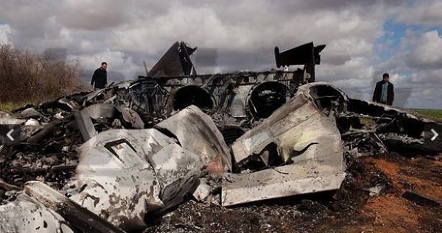
Správne pochopiť Kaddáfiho
Nech sa Muammar Kaddáfí dopustil pod západným tlakom akýchkoľvek chýb, je potrebné predovšetkým vyzdvihnúť jeho zásluhy. V Líbyi prešlo ideologickou a politickou prípravou mnoho revolučných skupín z celého sveta. V roku 1982 tu vznikla svetová "Mathaba" (miesto zhromaždenia ľudí s rovnakými záujmami). Kaddáfi podporoval väčšinu revolučných hnutí, vrátane juhoafrických politických strán, hnutí a revolučných skupín ako ANC, AZAPO, PAC a BCM, Namíbia SWAP, angolskú MPLA, nikaragujských Sandinistov, saharské Polisario, Palestínsku PLO, Americké hnutia pôvodných obyvateľov a mnoho ďalších.
Nelson Mandela nazval Muammara Kaddáfiho jedným z najväčších bojovníkov za slobodu 20. storočia s tým, že Juhoafričania môžu za kolaps apartheidu v mnohom vďačiť práve Kaddáfímu a Líbyi, a dodal, že v najťažších okamihoch života ako svojho, tak i svojich spolubojovníkov to bol práve Kaddafi, kto bol stále s nimi. Kaddáfiho "Zelená kniha" predstavuje ostrú kritiku kapitalizmu a západného parlamentného modelu mnohostraníckej demokracie. Zatiaľ sa nikto nepokúsil poprieť, že systém "priamej demokracie" prezentovaný Kaddáfim je vhodným alternatívnym modelom pre Afriku a Tretí svet, kde západný parlamentarizmus zlyhal a priniesol iba biedu, etnické i tribálne konflikty a chaos.
Povedzme si úplne otvorene: v Líbyi nejde o boj medzi mierumilovnými demonštrantami a ozbrojeným nepriateľským štátom. Vojna vedená v Líbyi je boj medzi silami, ktoré chcú slobodnú Líbyu a Afriku, v ktorej je vylúčený útlak neokolonializmu a neoliberálneho kapitalizmu a ich odporcami, pôsobiacimi v žolde svetového kapitálu. Nepleťme sa: Ak Kaddafi a líbyjská revolúcia budú porazení, nebude zlikvidovaný fiktívny africký diktátor. Vznikne precedens pre ďalšie západné globalizované vojenské zásahy proti všetkým progresívnym vodcom, ktorí sa snažia zabezpečiť pre svoje národy prijateľný a dôstojný život.

Zrútená/zostrelená americká stíhačka. (Oficiálne vraj USA v Líbyi nezasahujú...)

Autor článku žije v Líbyi už mnoho rokov a bol výkonným členom Svetovej Mathaba..

